Мероприятия по Программе «Здоровье»

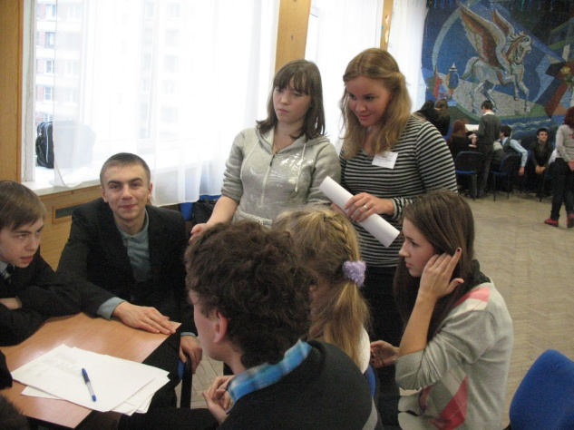
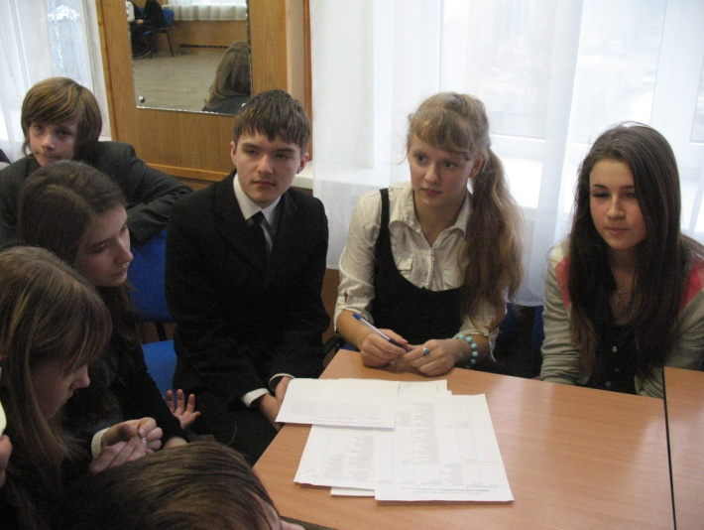
В последние десятилетия для нашей страны употребление несовершеннолетними алкоголя, наркотиков и других психоактивных веществ превратилось в проблему, представляющую серьезную угрозу здоровью населения, экономике, социальной сфере и правопорядку. Комплексный подход в решении проблем предупреждения наркомании среди детей и подростков ставит целью: сдерживание вовлечения детей и молодежи в прием наркотических средств за счет пропаганды здорового образа жизни, изменение ценностных отношений детей и молодежи к наркотикам, формирование личной ответственности за свое поведение.
Миссия школы: создание условий, способствующих формированию психологически и физически здоровой личности, ориентированной на осознанный жизненный выбор и социальную активность. В школе проходит первичная профилактика зависимости от ПАВ. Необходимым условием эффективности предупреждения вовлечения детей и подростков в употреблении ПАВ является социальное партнерство государственных организаций. Наша школа сотрудничает с Кабинетом наркопрофилактики ЦМППСС и ежегодно сотрудники ЦМППСС и учителя школы проводят в 8-9 классах деловую игру «Перекресток». Цель: формирование культуры здоровья – понимания ценности здоровья и здорового образа жизни у подростков.
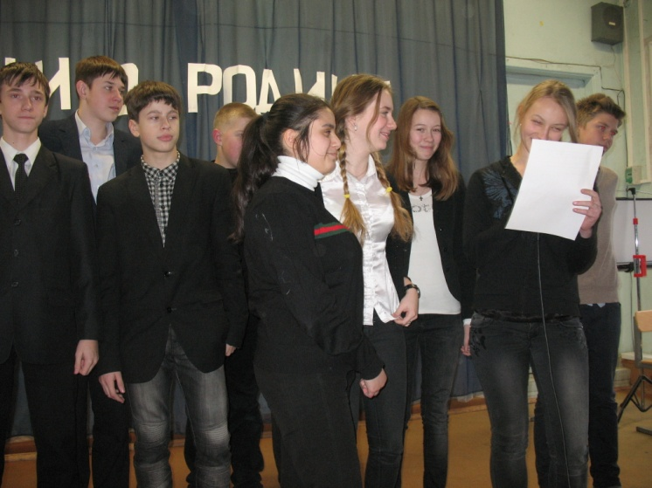
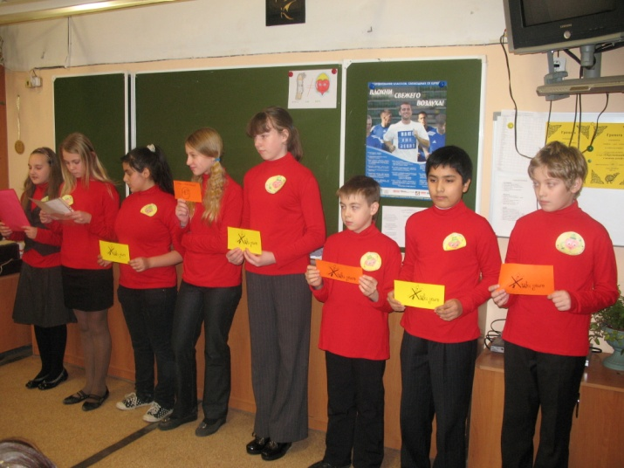
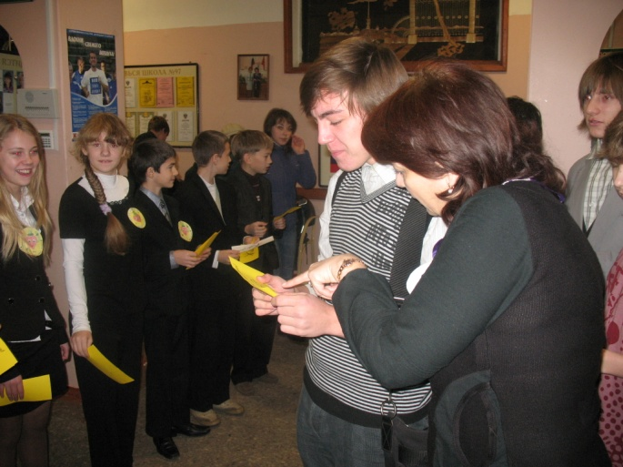
Задачи: 1. Формирование у школьников представлений об условиях, обеспечивающих сохранение и укрепление здоровья каждого ученика, осознания личной ценности здоровья, установок на здоровый образ жизни. 2. Развитие социальной уверенности. 3. Формирование произвольности поведения (умения управлять своим поведением, подчиняться правилам). 4. Развитие эмоциональной сферы.
5. Формирование адекватной самооценки. 6. Развитие коммуникативных умений.
Команды школьников проходят несколько станций, на которых и показывают свои знания по теме, и узнают много новой и важной информации, и учатся распределять роли и коллективно принимать решение в команде. Для развития эмоциональной сферы используются методы пантомимы, создание плаката; в поведенческой сфере формируются умения искать и находить выходы из затруднительных ситуаций, умении быть активным, сделать свой выбор. Ежегодно в школе проводится акция «Сделай свой выбор в пользу здоровья. Откажись от курения», в которой школьники раздают ученикам, работникам школы и жителям микрорайона листовки о вреде курения, с призывом: сделать свой выбор в пользу здорового образа жизни.

